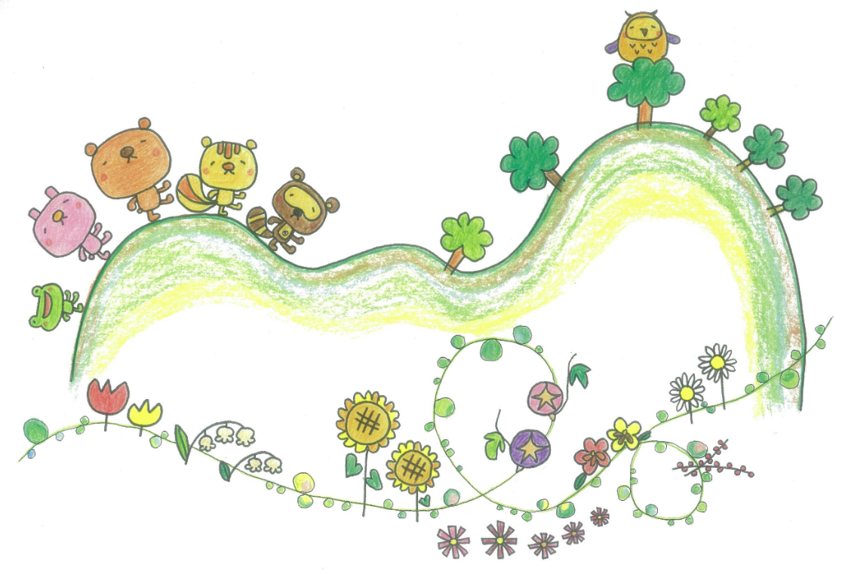
“ちょこっと ほいくえん”

遊びに来ませんか？

・保育園ってどんなところだろう？
・どんな給食を食べてるの？
・同じ年齢の子どもたちと遊んでみたいな…

産休・育休中の方、入園待機中の方、
保育園に来てみませんか？

日時： 毎月 第１・３火曜日〔１日５組のみ〕 10:00～10:45
※３日前までに予約をお願いします

内容： 第１火曜日 … 園内見学・遊び など
第３火曜日 … 離乳食見学・遊び など
※内容は、変更もできますのでご相談ください

みつき出雲郷第２保育園
電話 ５２－５１１１ 担当 神門

